# 

**Desafío Técnico** **2**

Consigna 2

¿Qué se espera? 4

**Desafío Teórico** **5**

Consigna 5

Procesos, hilos y corrutinas 5

Optimización de recursos del sistema operativo 5

**Condiciones de Entrega** **6**

# 

# Desafío Técnico

## Consigna

El desafío técnico consiste en responder a la siguiente pregunta ¿Cuántos productos tenemos en las 5 primeras páginas de la búsqueda "celular smartphones" en Mercadolibre de la marca Samsung que están en el Fulfillment (FULL)?  
[https://listado.mercadolibre.com.ar/celular-smarphones#D[A:celular%20smarphones]](https://listado.mercadolibre.com.ar/celular-smarphones#D%5BA:celular%20smarphones%5D)

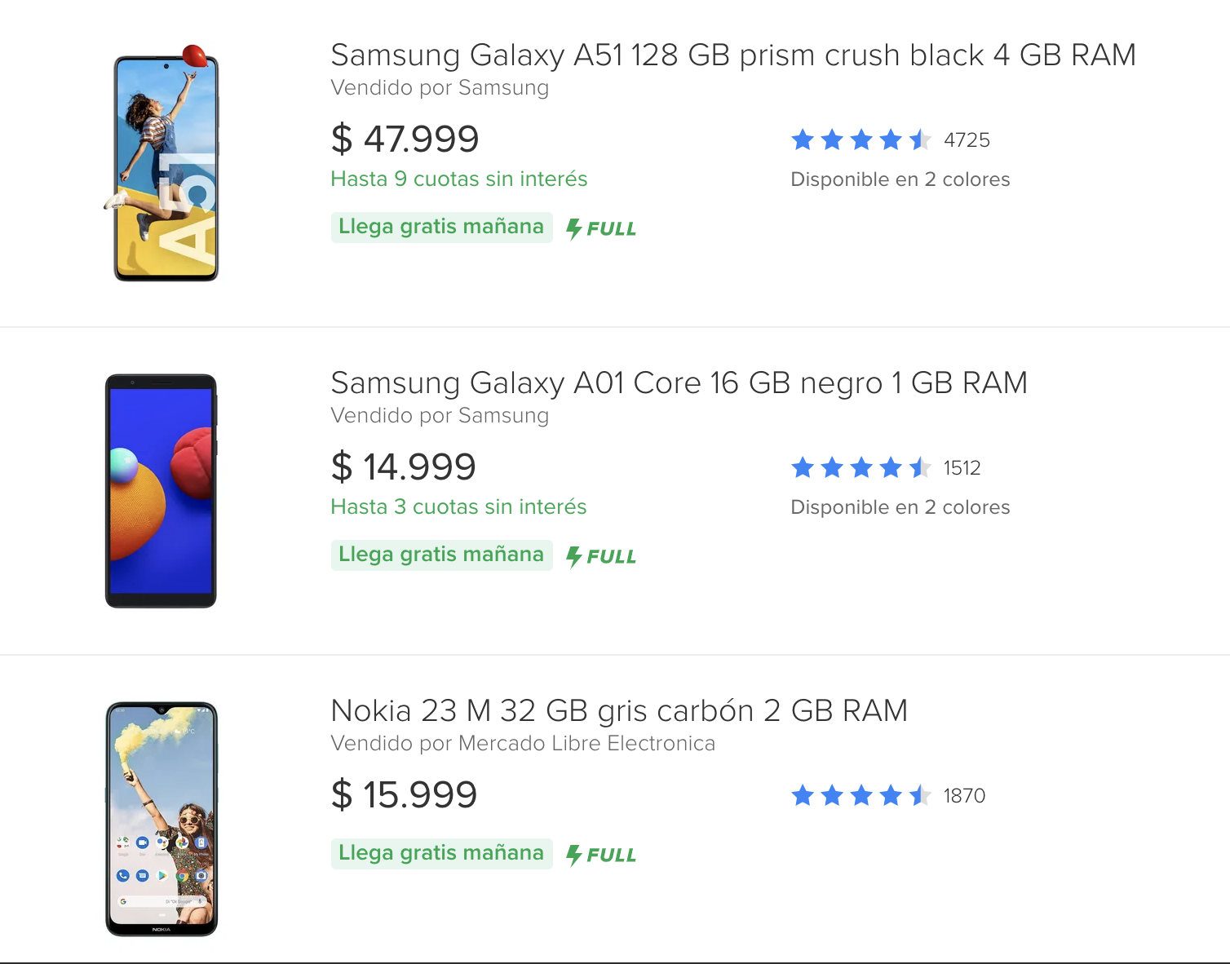

## 

## ¿Qué se espera?

* Scrapper de las 5 primeras páginas de la búsqueda. (No se pueden usar las apis de meli)
* Normalización de los atributos de los productos
* Lenguaje: Con el que te sientas cómodo.
* Repositorio: Github, Gitlab, etc. Se espera también un README acorde que permita entender cómo utilizar el proyecto localmente.
* Testing
  + Opcional, pero suma puntos :) .

# Desafío Teórico

## Consigna

### Procesos, hilos y corrutinas

* Un caso en el que usarías procesos para resolver un problema y por qué.
* Un caso en el que usarías threads para resolver un problema y por qué.
* Un caso en el que usarías corrutinas para resolver un problema y por qué.

### Optimización de recursos del sistema operativo

Si tuvieras 1.000.000 de elementos y tuvieras que consultar para cada uno de ellos información en una API HTTP. ¿Cómo lo harías? Explicar.

# Condiciones de Entrega

**Formato de entrega:** repositorio de Git. Se pedirá que agreguen a quien revise el ejercicio como colaborador del repositorio al entregar el ejercicio. El ejercicio teórico debe estar contestado en un README en el repositorio, en una carpeta específica.